Częstochowa, 2007.03.15
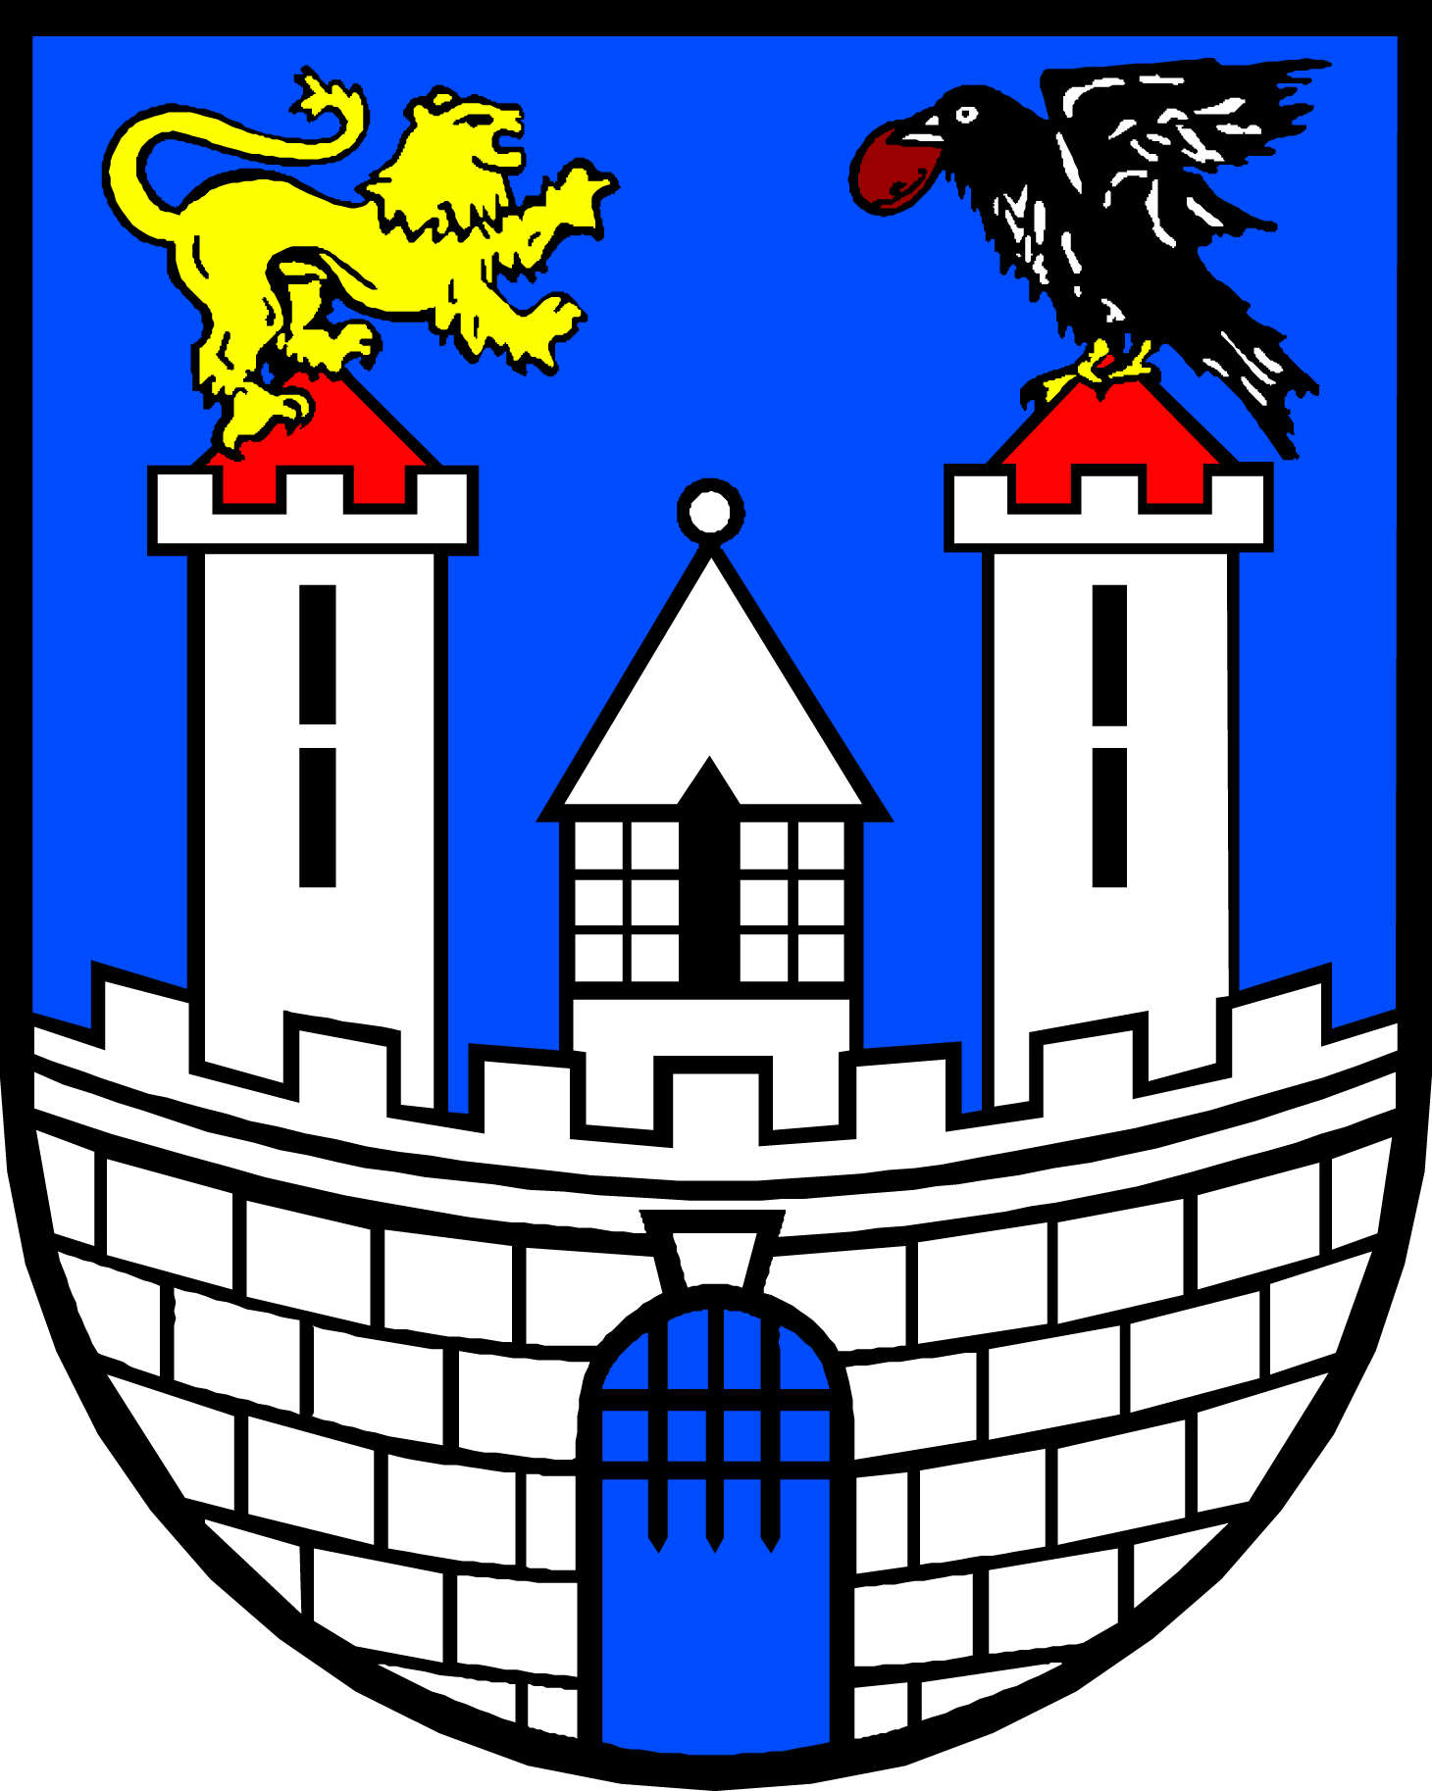
.

IZ.0057-10/07

Szanowny Pan
Artur Gawroński
Radny Miasta Częstochowy

dot: finansowania zadania inwestycyjnego pn. Młodzieżowe Centum Sportowe "Północ".

W odpowiedzi na Pana interpelację złożoną na sesji Rady Miasta w dniu 05.03.2007 roku, dotyczącą dofinansowania w ramach programów pomocowych Ministerstwa Sportu budowy boisk sportowych, pragnę poinformować:

W roku bieżącym w budżecie miasta zapisana jest budowa kompleksu boisk sportowych przy Szkole Podstawowej Nr 50 przy ul. Starzyńskiego. W skład kompleksu wchodzi zarówno boisko do piłki nożnej o nawierzchni ze sztucznej trawy, jak i boisko do piłki ręcznej, koszykówki i siatkówki.
Zadanie to wpisuje się w Program Ministerstwa Sportu „Budowa wielofunkcyjnych boisk sportowych ogólnie dostępnych dla dzieci i młodzieży” . W związku z tym przygotowywany jest wniosek o dofinansowanie. Termin złożenia wniosku wraz z kompletem niezbędnych załączników ( w tym stosownej Uchwały Rady Miasta) to 30 kwietnia bieżącego roku.
Maksymalne dofinansowanie ze środków Funduszu Rozwoju Kultury Fizycznej może wynieść 200.000,00 zł.
Co do zrealizowanego na stadionie Rakowa, pełnowymiarowego boiska treningowego o nawierzchni ze sztucznej trawy, to zadanie to w całości sfinansowane zostało ze środków budżetu miasta, a koszt inwestycji wyniósł 1.437.135,52 zł.

Zastępca Prezydenta
Miasta Częstochowy
(-) inż. Bogumił Sobuś

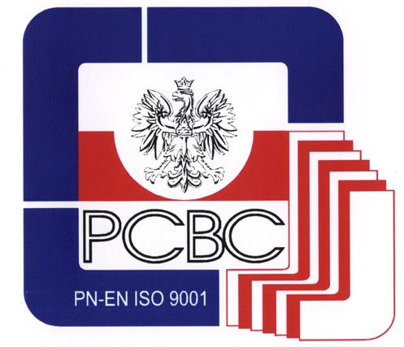 | Urząd Miasta Częstochowy  Wydział Inwestycji i Zamówień Publicznych  ul. Śląska 11/13, 42-217 Częstochowa  tel. 34 370-76-22, fax. 34 370-71-70  www.czestochowa.pl, iz@czestochowa.um.gov.pl | 

